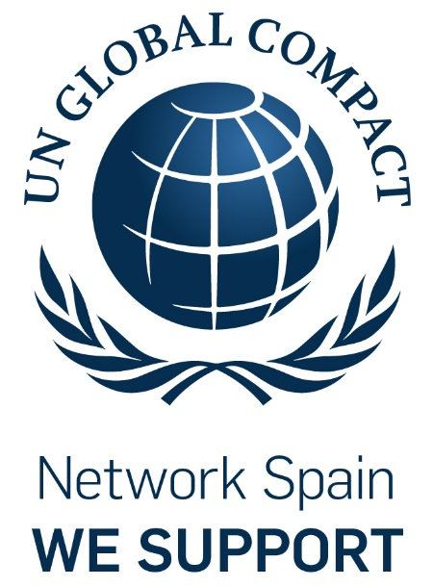
RECILEC APUESTA POR LA SOSTENIBILIDAD UNIÉNDOSE A RED ESPAÑOLA DEL PACTO MUNDIAL DE NACIONES UNIDAS.
- Nos unimos, así a la mayor iniciativa de Responsabilidad Social Corporativa del mundo en el que están adheridas más de 13.000 entidades repartidas en 166 países diferentes
- Con este compromiso RECILEC apoya los diez principios del Pacto Mundial referentes a Derechos Humanos, Derechos Laborales, Medio Ambiente y lucha contra la corrupción

RECILEC ha iniciado este 2018 con un fuerte compromiso por la Responsabilidad Social Corporativa, adhiriéndose al Pacto Mundial de Naciones Unidas (Global Compact), una iniciativa internacional que promueve implementar 10 Principios universalmente aceptados para promover la responsabilidad social empresarial (RSE) en las áreas de Derechos Humanos, Normas Laborales, Medioambiente y Lucha contra la Corrupción en las actividades y la estrategia de negocio de las empresas. Con más 13.000 entidades firmantes en más de 166 países, es la mayor iniciativa voluntaria de responsabilidad social empresarial en el mundo.
El Pacto Mundial es un marco práctico para desarrollar, implantar y divulgar políticas y prácticas de sostenibilidad empresarial, ofreciendo a sus firmantes una amplia gama de recursos y herramientas de gestión para ayudarles a implementar modelos de negocio y desarrollo sostenible.
RECILEC adquiere así la responsabilidad de cumplir y difundir los 10 Principios del Pacto Global, basados en Declaraciones y Convenciones Universales, articulados conforme a las áreas mencionadas, según sigue:

Derechos humanos
Principio 1: Las empresas deben apoyar y respetar la protección de los derechos humanos fundamentales, reconocidos internacionalmente; y
Principio 2: asegurarse de que no son cómplices en la vulneración de los derechos humanos.

Labor
Principio 3: Las empresas deben apoyar la libertad de afiliación y el reconocimiento efectivo del derecho de negociación colectiva;
Principio 4: la eliminación de todas las formas de trabajo forzoso y obligatorio;
Principio 5: la abolición efectiva del trabajo infantil; y
Principio 6: la eliminación de la discriminación en materia de empleo y ocupación.

Medioambiente
Principio 7: Las empresas deberán mantener un enfoque preventivo que favorezca el medio ambiente;
Principio 8: fomentar las iniciativas que promuevan una mayor responsabilidad ambiental; y
Principio 9: fomentar el desarrollo y la difusión de las tecnologías respetuosas con el medio ambiente.

Anticorrupción
Principio 10: Las empresas deben trabajar contra la corrupción en todas sus formas, incluidas la extorsión y el soborno.
Más información sobre la red y sus principios en: http://www.pactomundial.org

